Чек-лист GLOBинспектора!

Пункт №1 – Входная группа
Количество фото зависит от количества входов магазин. Минимально 3 фото.
- Фасад – 1 фото
- Фото входных дверей
- Урны для мусора – 2 фото
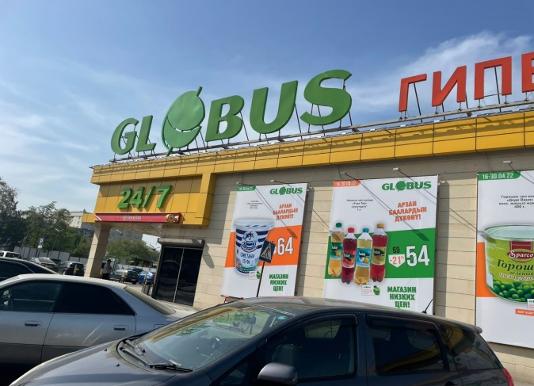 | 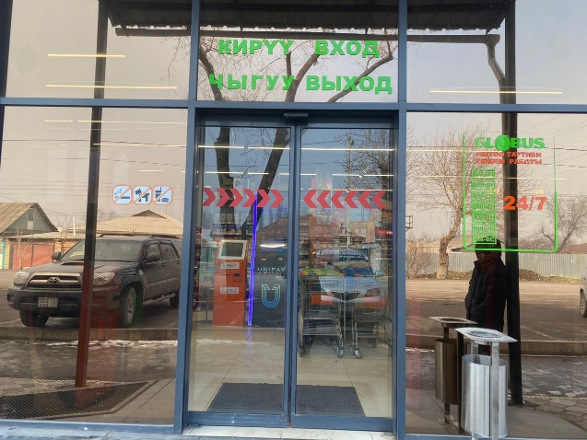
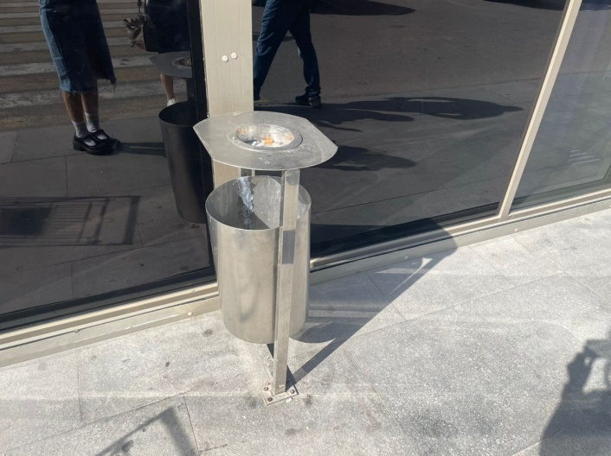 | 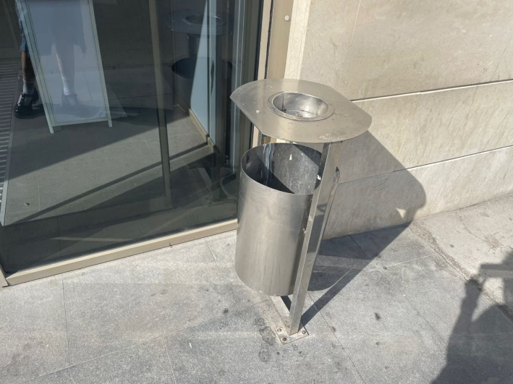
Пункт №2 – Наличие и чистота тележек
Минимально 2 фото.

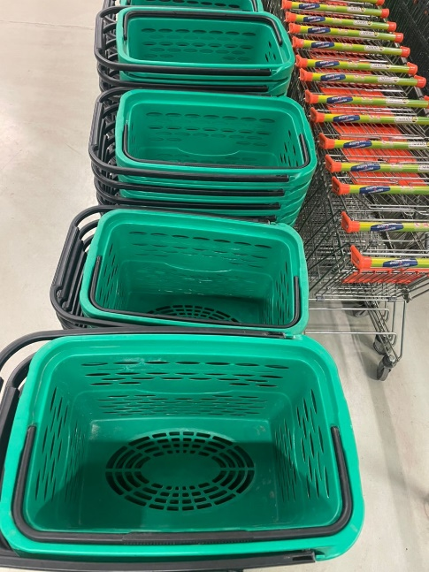 | 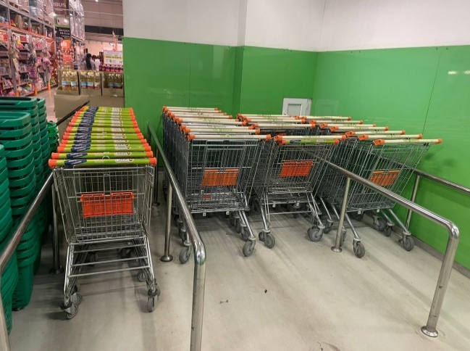

Пункт №3 – Проверка выкладки хлеба.
Минимально 2 фото.

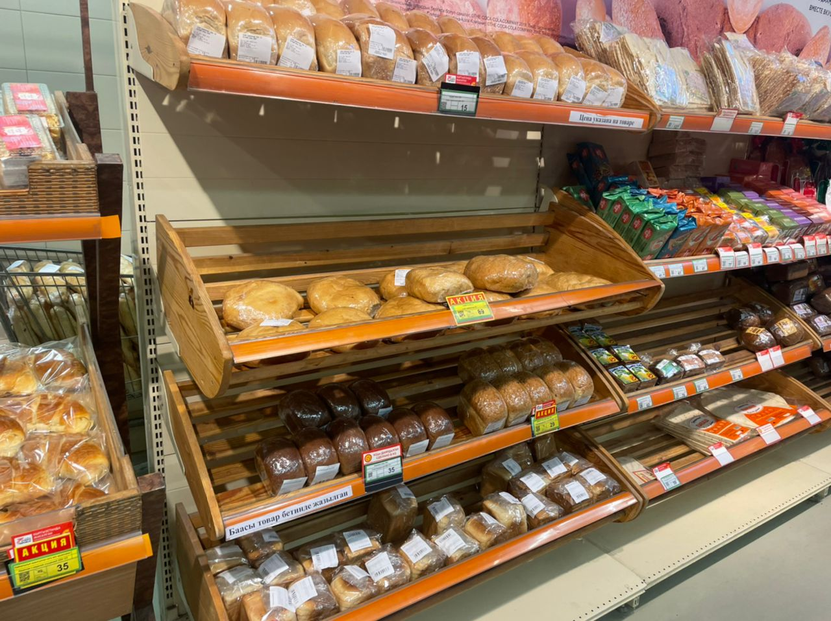
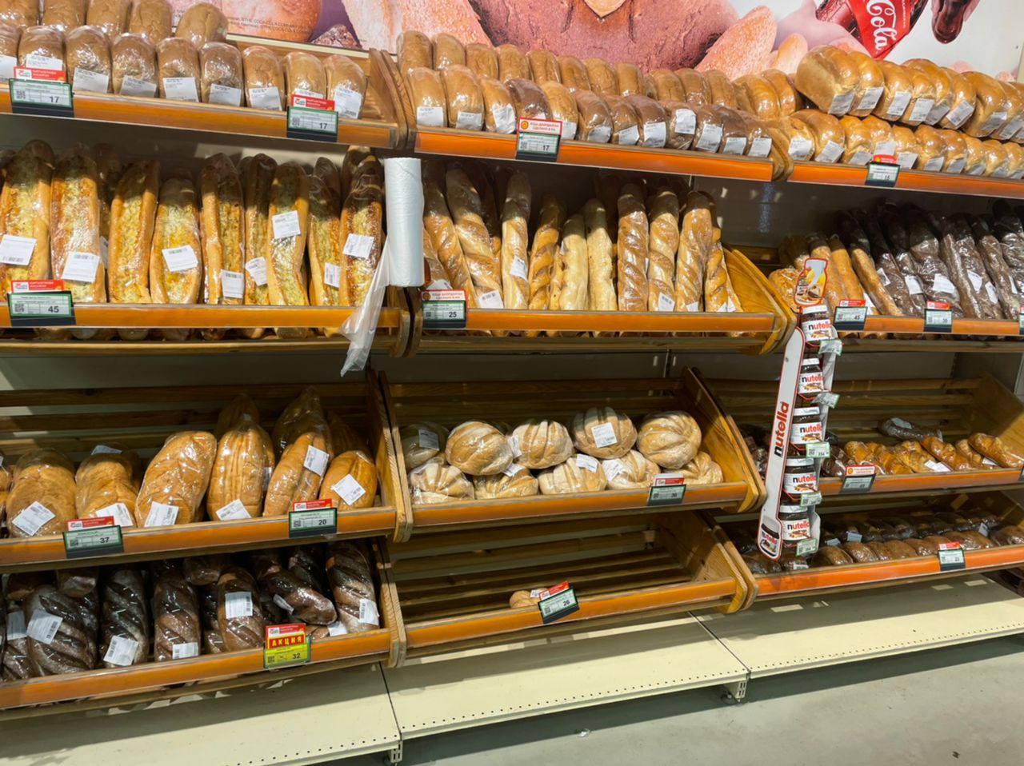

Пункт №4 – Проверка выкладки овощей
Минимально 7 фото.
- Общий план - 2 фото
- корнеплоды - 3 фото
- помидоры, огурцы - 1 фото
- зелень - 1 фото

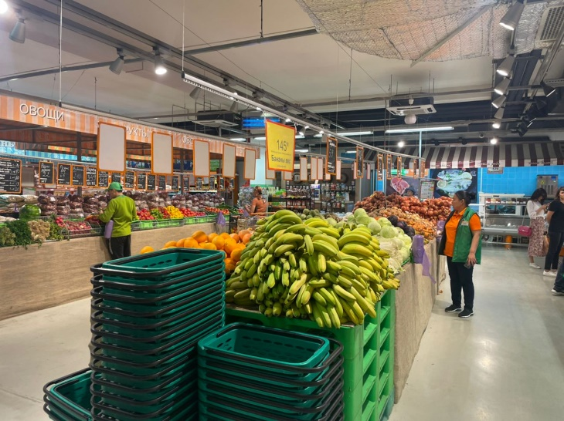 | 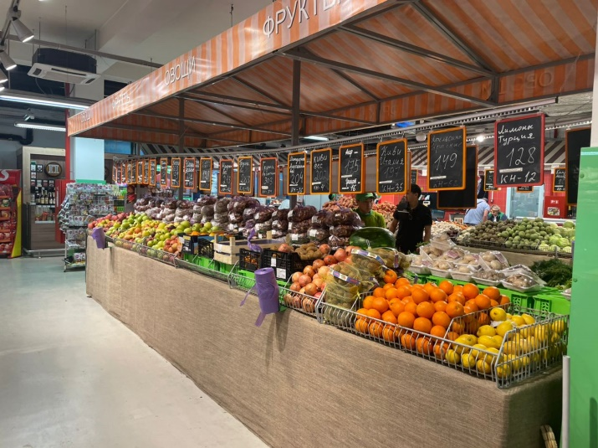
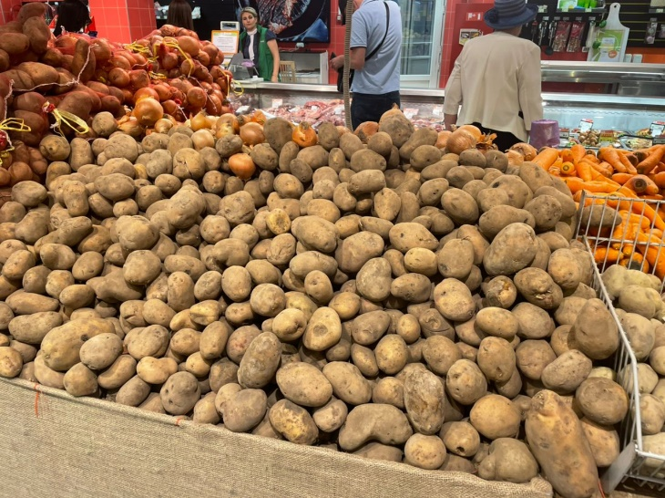 | 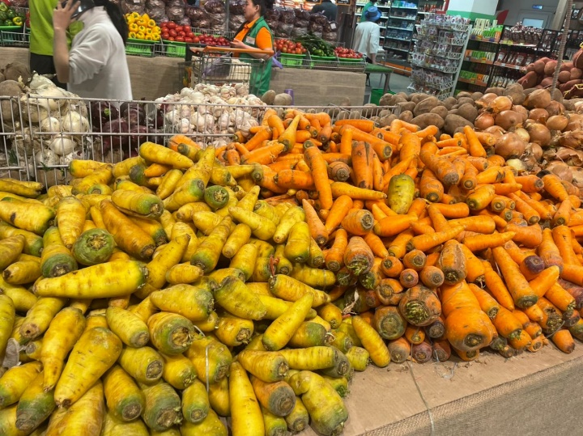
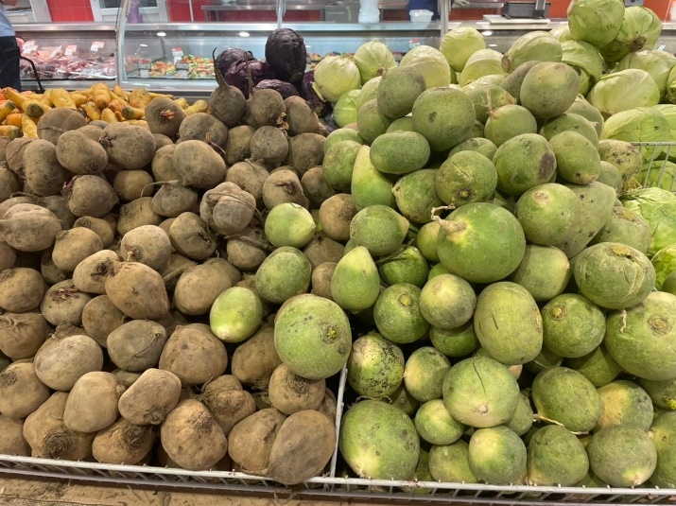 | 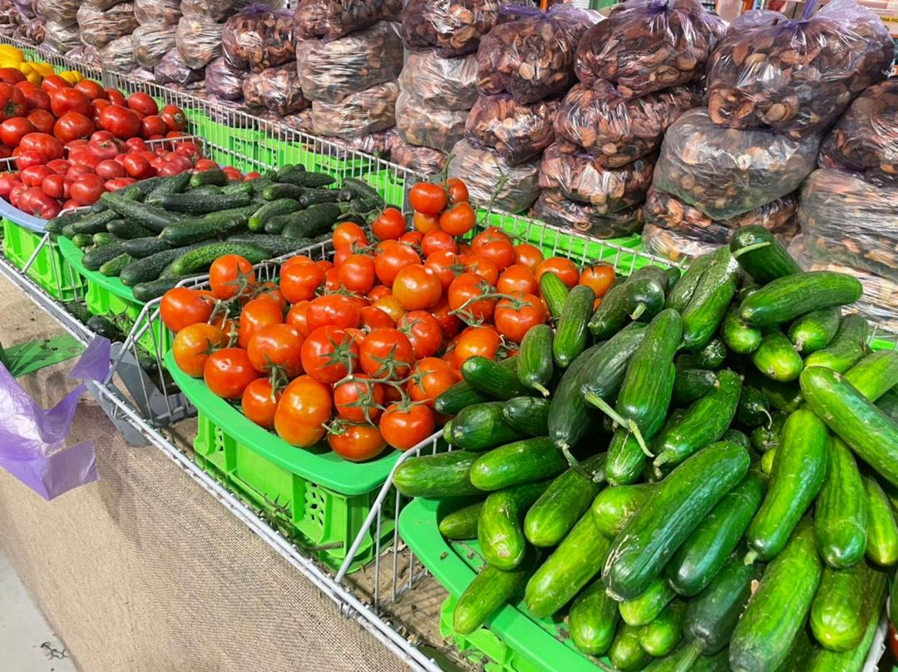
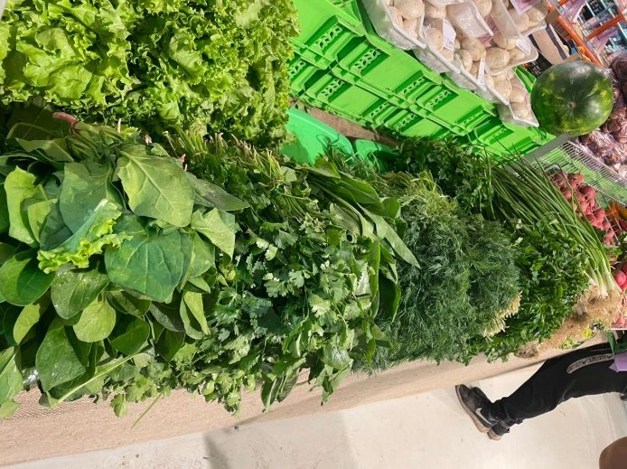

Пункт №5 – Удобство проходов
Количество фото зависит от формата магазина.
Минимально 6.
- проходы в отделе кондитерских изделий – 1 фото
- проходы отделов бакалея (там, где выставлены рис, макароны, консервы, чай, кофе) – 2 фото
- проходы отделов вино-водочных и безалкогольных напитков– 2 фото
- проходы в отделе бытовой химии – 1 фото

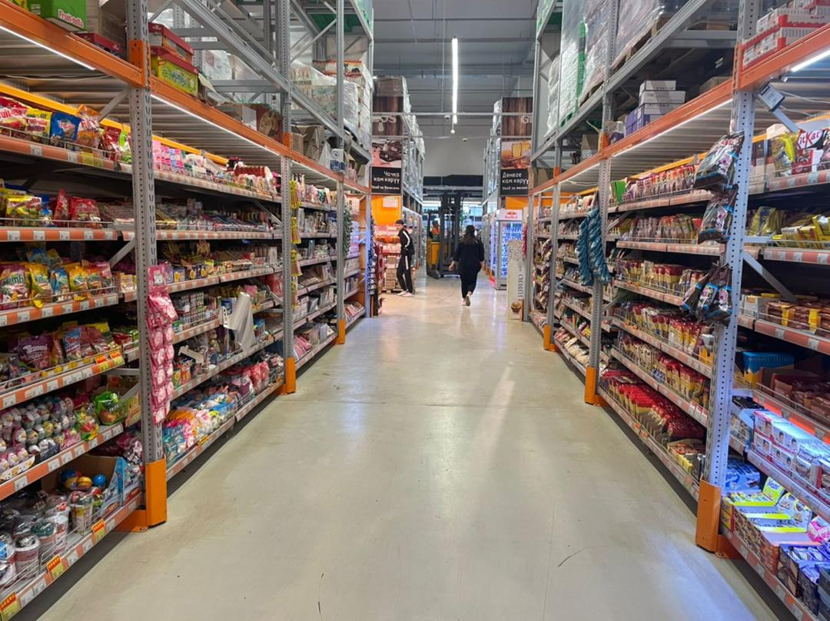 | 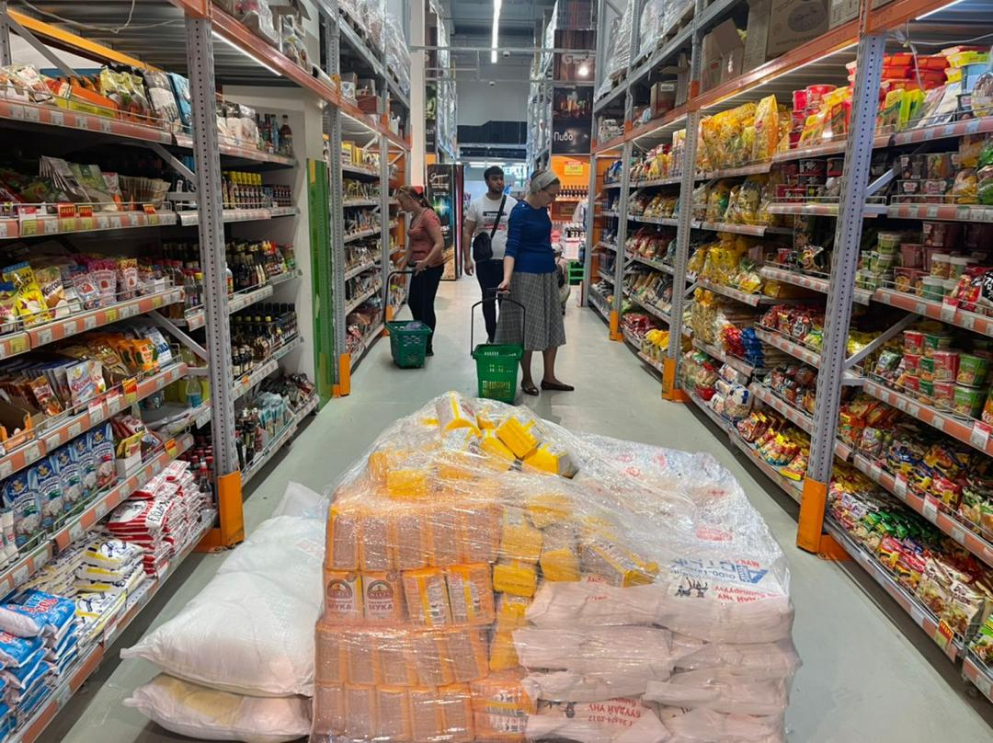
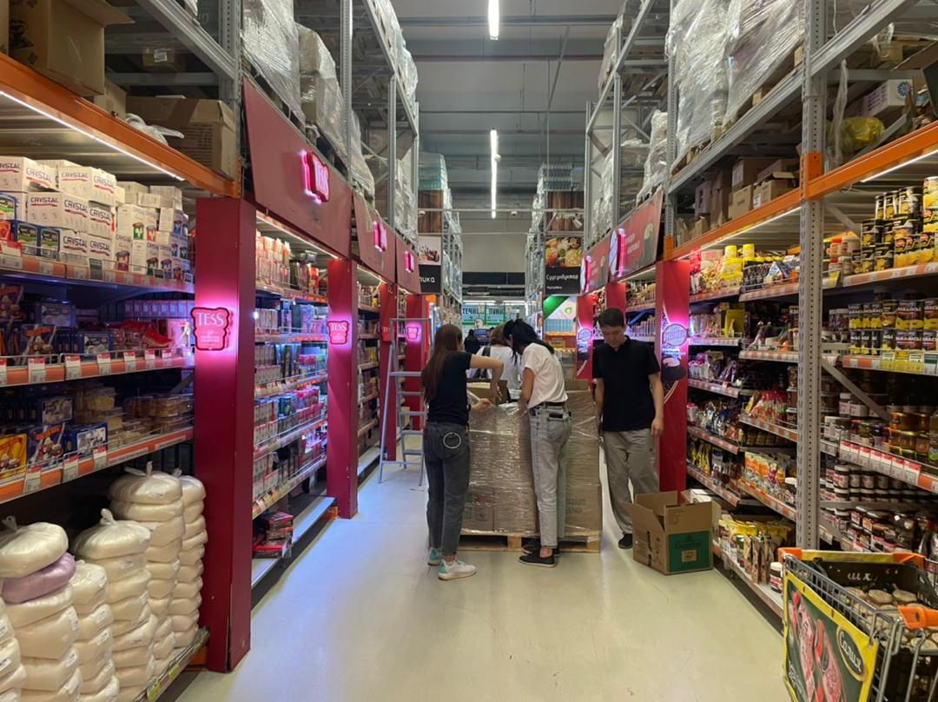 | 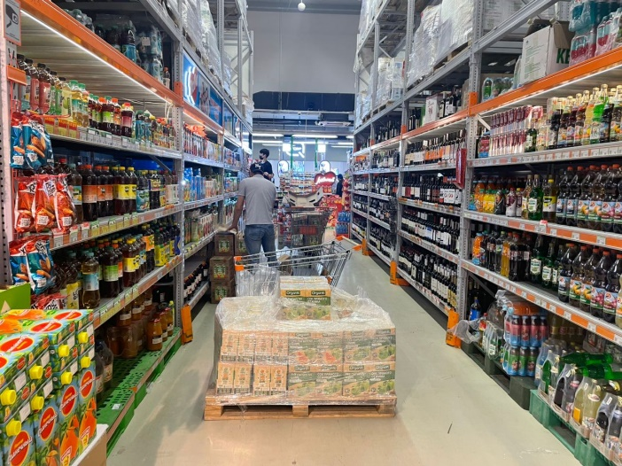
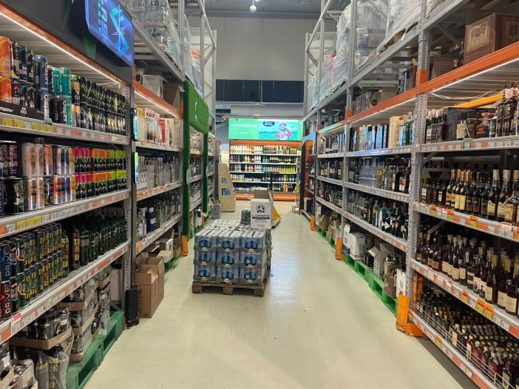 | 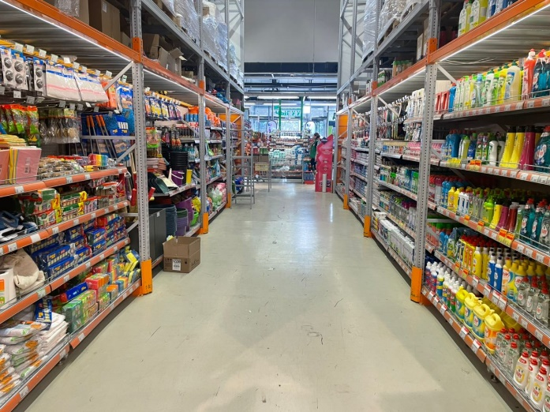

Пункт №5 – Кассовая зона
Количество фото зависит от формата магазина и количества работающих касс.
Минимально 2.
Важно! На фото должно быть видно № кассы

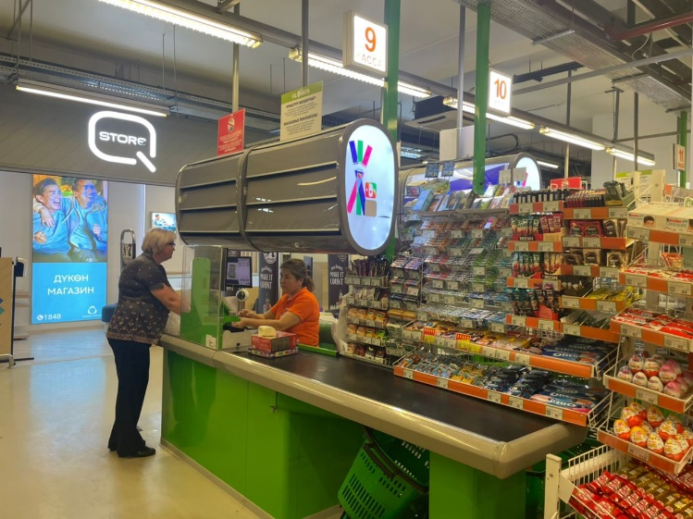 | 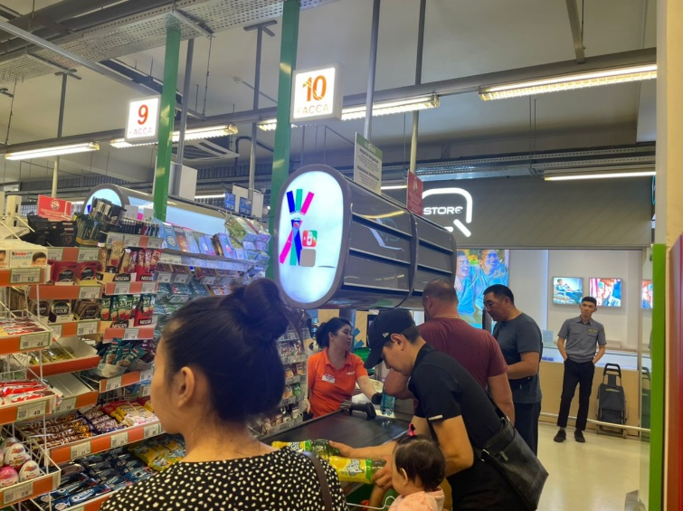

Пункт №6 – Фиксирование времени проверки.
Важно!
- Должно быть видно дату и время, когда был пробит чек
- Номер накопительной карты, с которой была совершена покупка
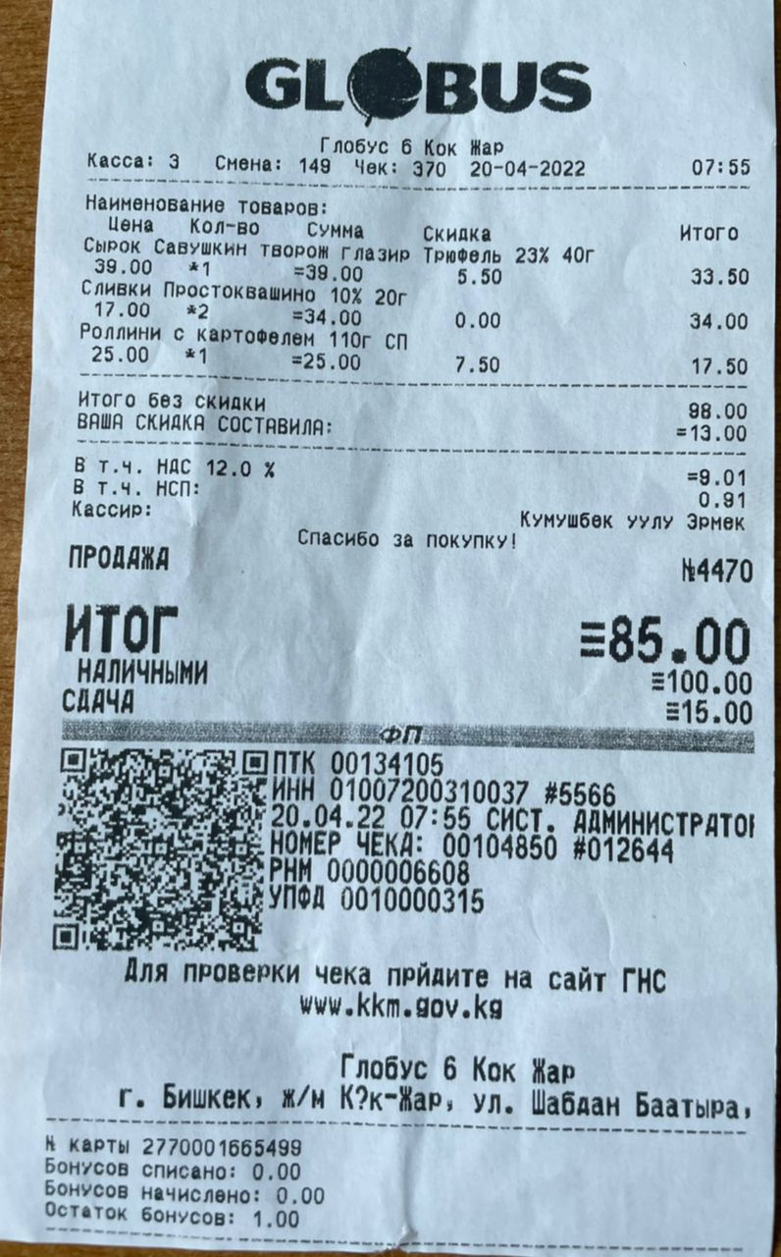

ВСЕ! ВЫ ЭТО СДЕЛАЛИ!
ОСТАЛОСЬ ТОЛЬКО ОПИСАТЬ ВПЕЧАТЛЕНИЯ О ПОСЕЩЕНИИ МАГАЗИНА
И ПРОВЕРКА ЗАВЕРШЕНА!

